SEIT网站后台系统行政人员操作指引

- 首页
  - 大图
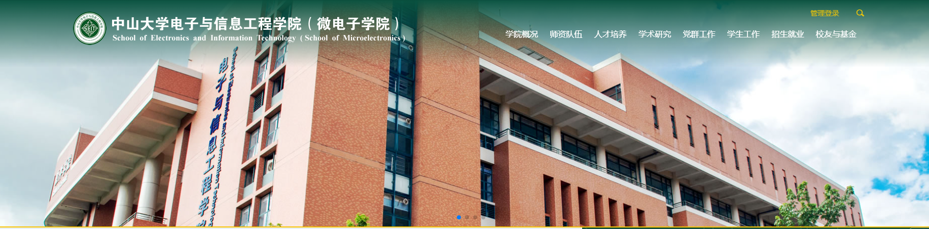
需要替换首页大图，可以在管理后台 - 内容的左边导航选择“首页大图”（一般只有管理员角色的行政用户可以修改）
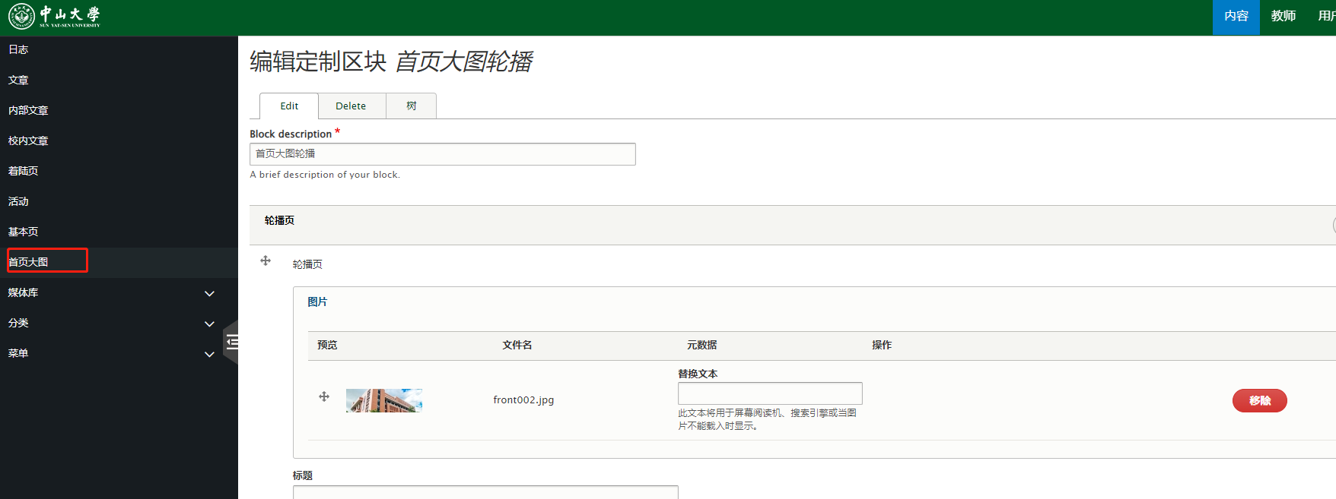
根据提示操作，移除或者添加新的轮播图等
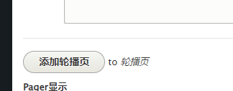 最后保存即可
  - 图片新闻
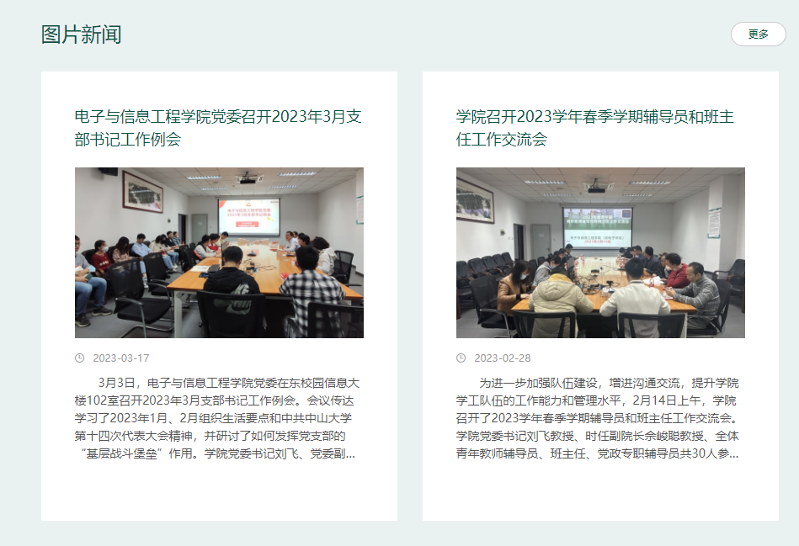
有图片的新闻，会自动添加第一张图片作为封面图，或者根据《行政人员操作指引》的内容添加操作来添加一张指定的封面图，并选择分类为“图片新闻”，另外，下方的摘要文字也可以根据《行政人员操作指引》添加摘要的方式来添加对应的摘要内容（如果不添加会自动认第一行的文字作为摘要）。
  - 学术讲座
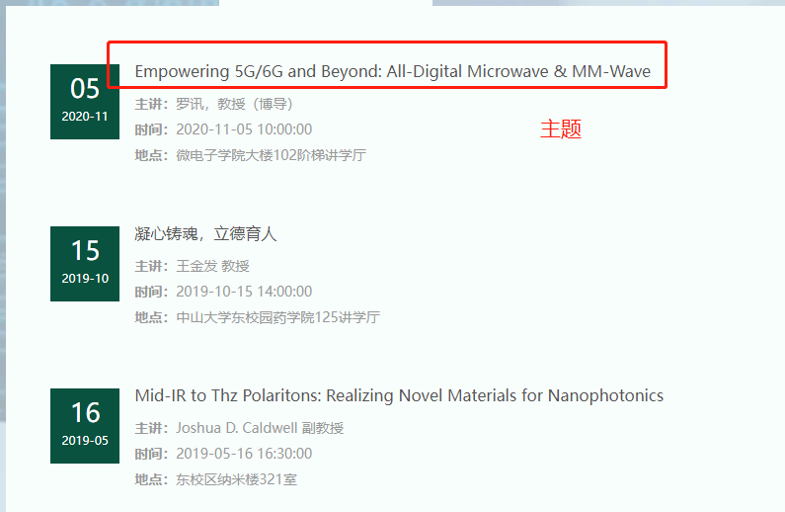
学术讲座预告是通过“活动”来添加
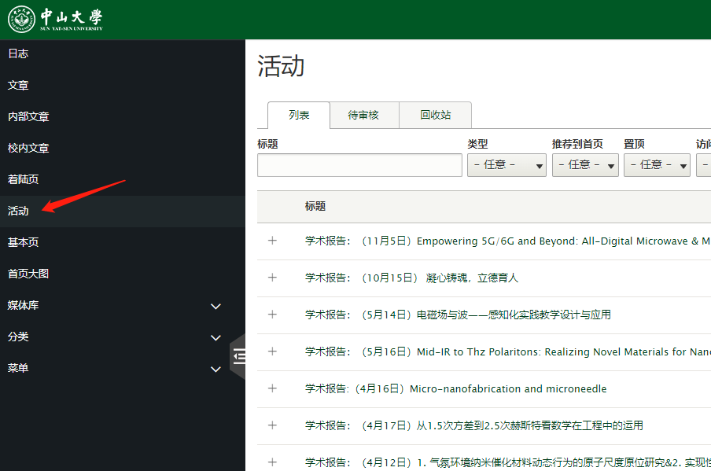
https://dpcms.sysu.edu.cn/seit-live/manage/event
活动类型文章的添加与普通文章的添加类似。活动内容里面会分有：标题、开始结束时间、正文、主题、主讲人、主持人等相关信息项填写，也有相关对应的会议、讲座等栏目和标签的选择
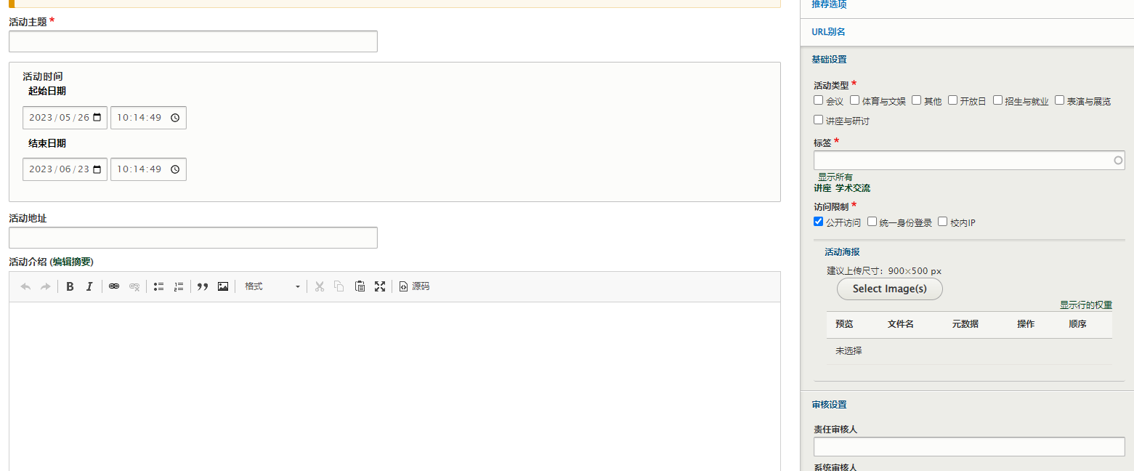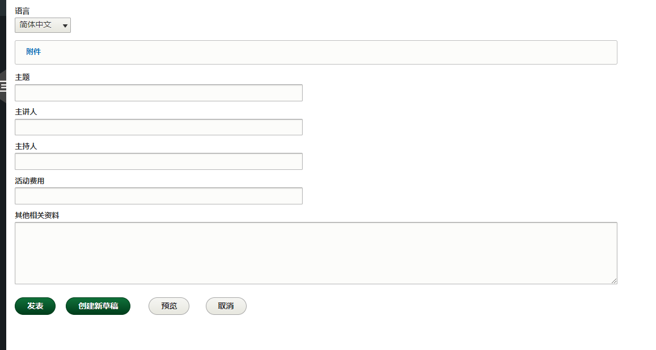
请适当添加对应的项到活动之中方便调用数据，以显示效果。
- 教师添加
请看专门的《教师个人页面操作指引》手册
- 其他特殊页面的内容添加
  - 单页导航内容，如学院简介、机构人员等，都在基本页中进行添加修改
https://dpcms.sysu.edu.cn/seit-live/manage/page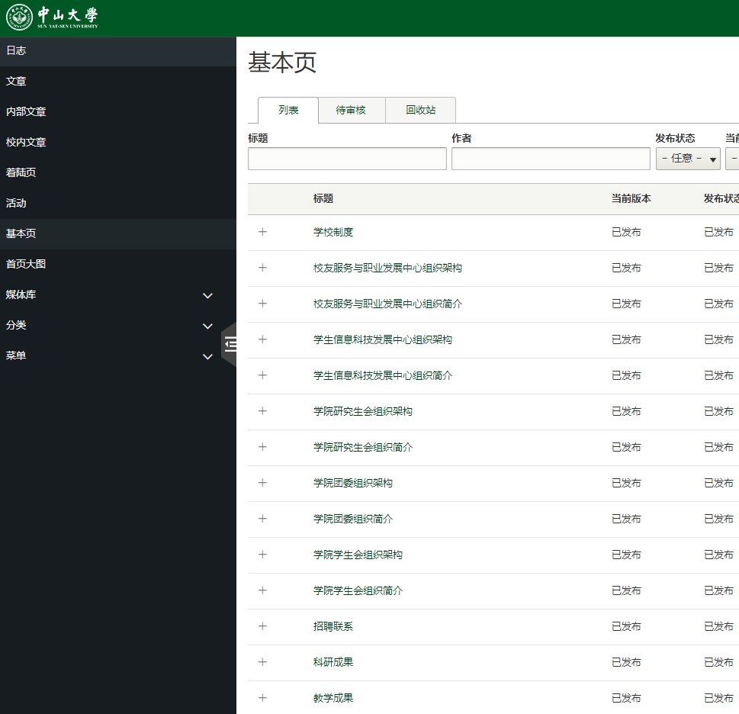
  - 首页下对应的五个学生组织的介绍和框架等，在基本页中进行编辑，注意：不要修改标题，标题是作为判断显示的一部分！
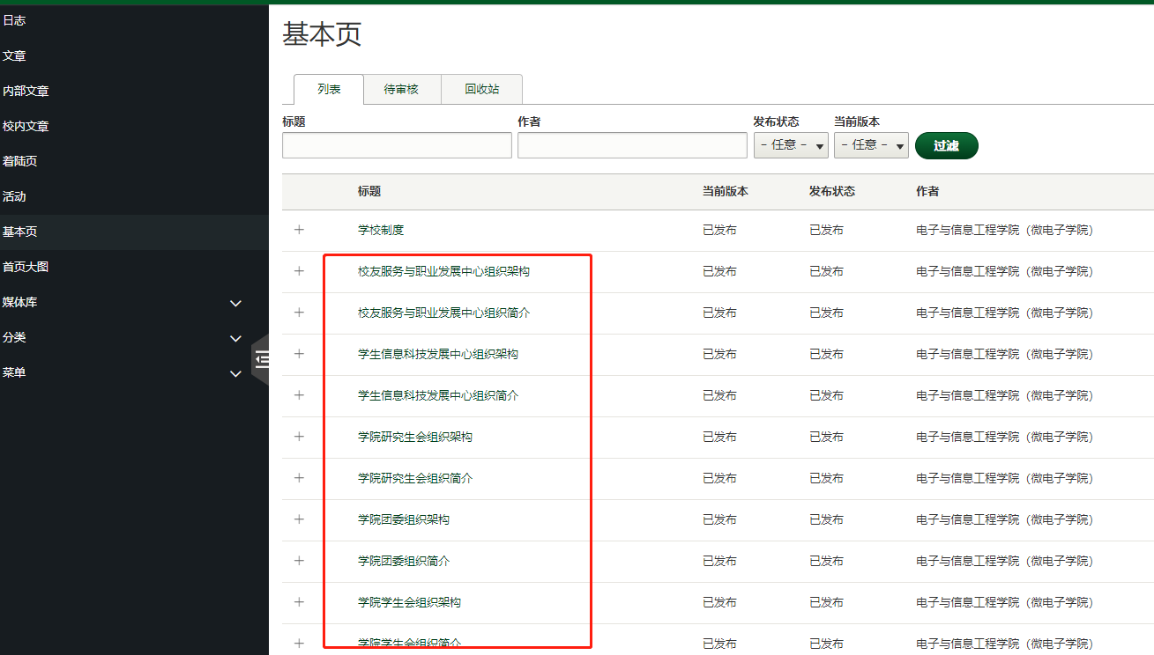
而对应的学生组织的新闻，直接在“文章”中进行添加即可，选择对应的组织分类
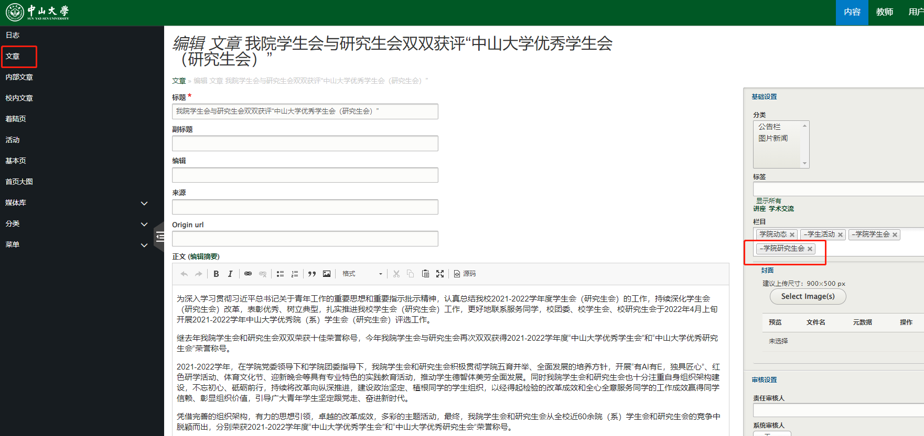
  - 规章制度。规章制度分学校制度与学院制度，
    - 学校制度，在基本页中，跟之前学院添加方式类似
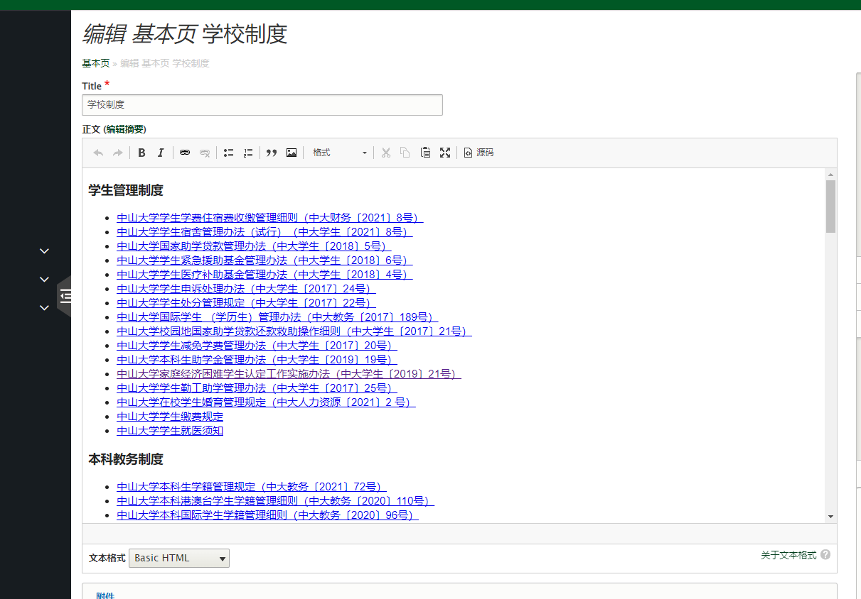
直接编辑，回车换行添加一条即可
    - 学院制度，在“内部文章”中添加，（此部分需要配置对应的查看和发布权限，相关权限配置可以参考学校的指南 https://webiah.sysu.edu.cn/faq/1823，请学院管理员操作分配处理。）
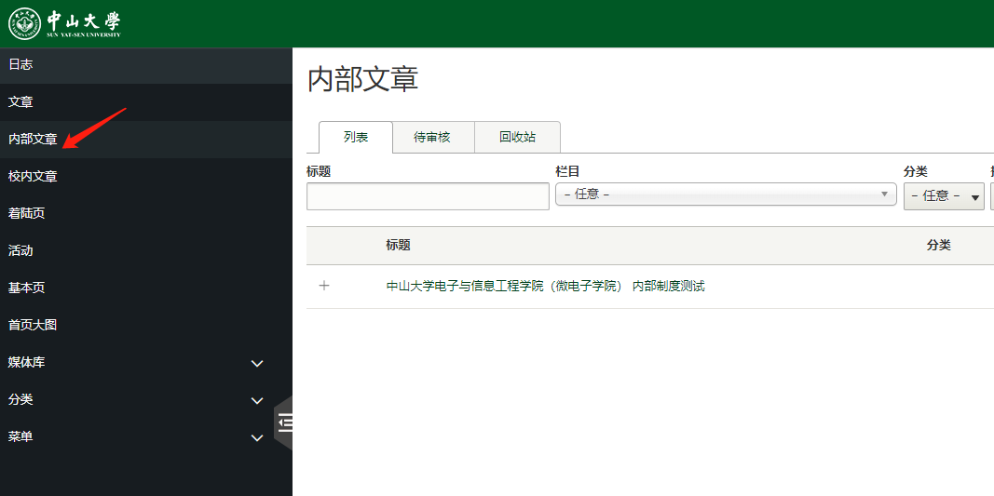
  - 大事记，添加大事记是在“基本页”中操作
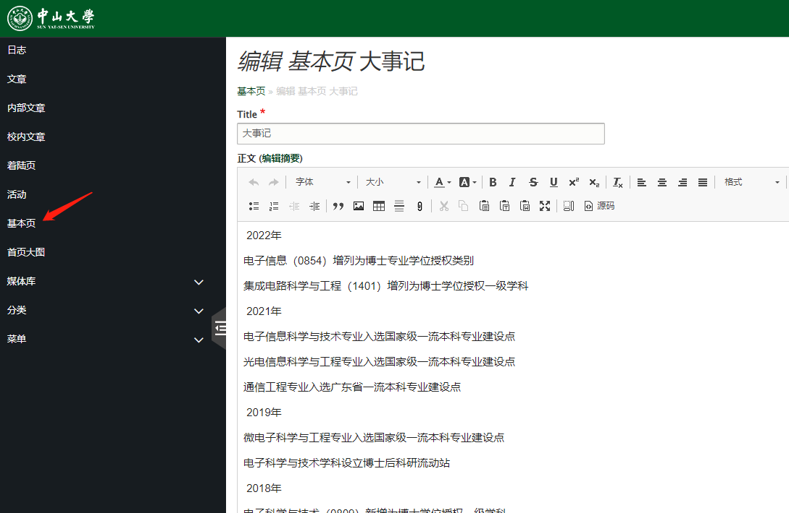
大事记的效果较为麻烦，需要有一定的代码基础。进入大事记编辑以后，可以先点工具条中的“源码”
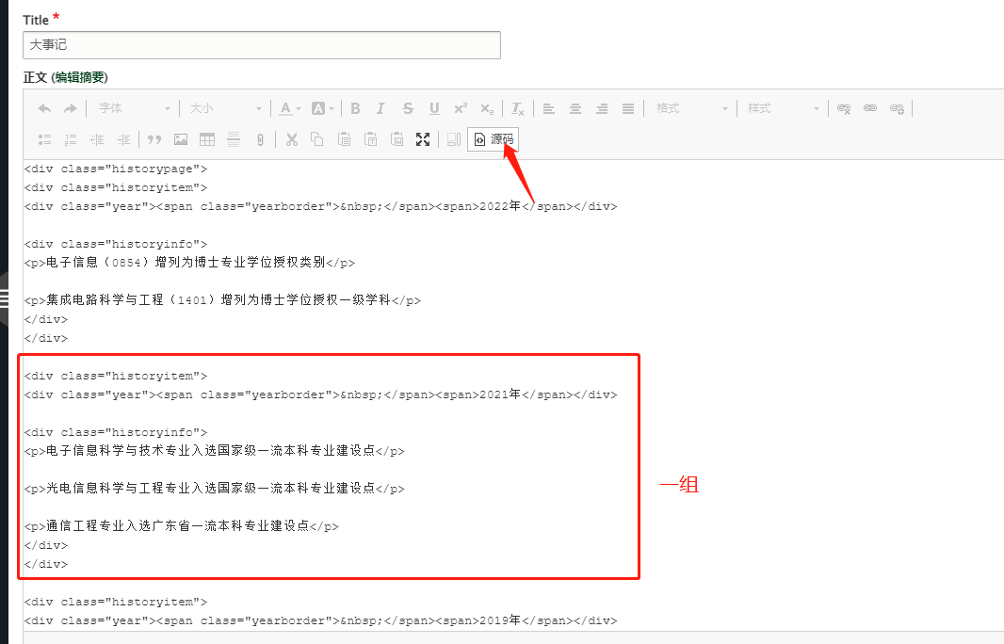
可根据代码中的一组组的代码来添加新的，每一组是已<div class="historyinfo"> 开始，更改年份与年份对应的信息，添加到最前面即可
